2024年彭阳县县城移民安置点基础设施维修项目实施方案

一、项目背景
随着国家经济建设的深入和城市化进程的加快，县城逐渐成为移民安置的重要区域。越来越多的移民人口涌入县城，使得移民安置点的建设和管理面临着前所未有的挑战。安置点作为移民生活的重要场所，承载着保障移民基本生活和促进社会稳定的双重责任。
经过多年的使用，彭阳县县城移民安置点的基础设施普遍存在着老化、损坏严重的问题。屋面防水渗漏、琉璃瓦掉落、楼体裂缝等基础设施的损坏不仅影响了移民的日常生活，也威胁着他们的生命财产安全。
通过维修改造彭阳县县城移民安置点的基础设施，可以改善居民的生活环境和条件，提升他们的生活品质。县城移民安置点基础设施的维修改造工作具有紧迫性和必要性。只有通过及时有效地维修改造，才能确保移民安置点的基础设施安全、可靠、高效运行，为移民提供更加舒适、便捷的生活环境。
二、建设必要性
县城移民安置点作为政府为移民提供的重要生活场所，其基础设施的状况直接关系到移民的生活质量和社会的和谐稳定。因此，实施县城移民安置点基础设施维修项目显得尤为必要。
一、保障居民生活安全
基础设施的完好与否直接关系到居民的生活安全。屋面防水渗漏、琉璃瓦掉落、楼体裂缝等基础设施的损坏等都可能给居民生活带来安全隐患。通过维修项目，可以消除这些潜在的安全风险，确保居民的生命财产安全。
二、促进社会和谐发展
基础设施的完善是保障社会和谐发展的重要前提。通过维修项目，可以改善移民的生活条件，提升他们的幸福感和归属感，有助于减少社会矛盾，促进社会和谐稳定。同时，完善的基础设施也能够吸引更多的投资和人才，推动县城的经济社会发展。
三、避免资源浪费
对基础设施进行维修改造可以避免因设施老化、损坏而造成的资源浪费。通过及时维修，可以延长设施的使用寿命，提高设施的使用效率，减少因频繁更换设施而带来的经济成本和社会成本。
四、强化政府职能履责
政府作为公共服务的主要提供者，有责任为居民提供安全、舒适的生活环境。实施县城移民安置点基础设施维修项目，是政府履行职责、服务民生的具体体现。通过项目的实施，可以展示政府的工作成果和形象，增强政府的公信力和民众的满意度。
各移民安置点需要维修项目现状：
彭阳县幸福城：
屋面在长期的阳光照射、雨水冲刷和温度变化，出现硬化、开裂、脱落等现象，防水失效导致渗漏和积水问题的出现。屋面挑檐的琉璃瓦也出现了破损和掉落的现象。
屋面渗漏的现状图片：
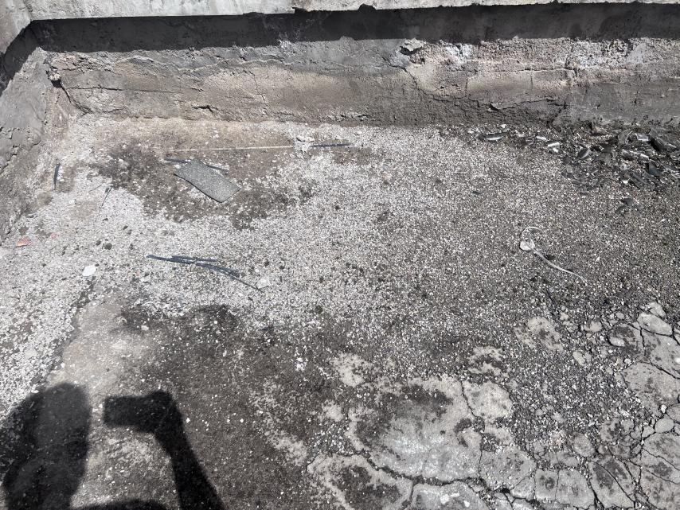
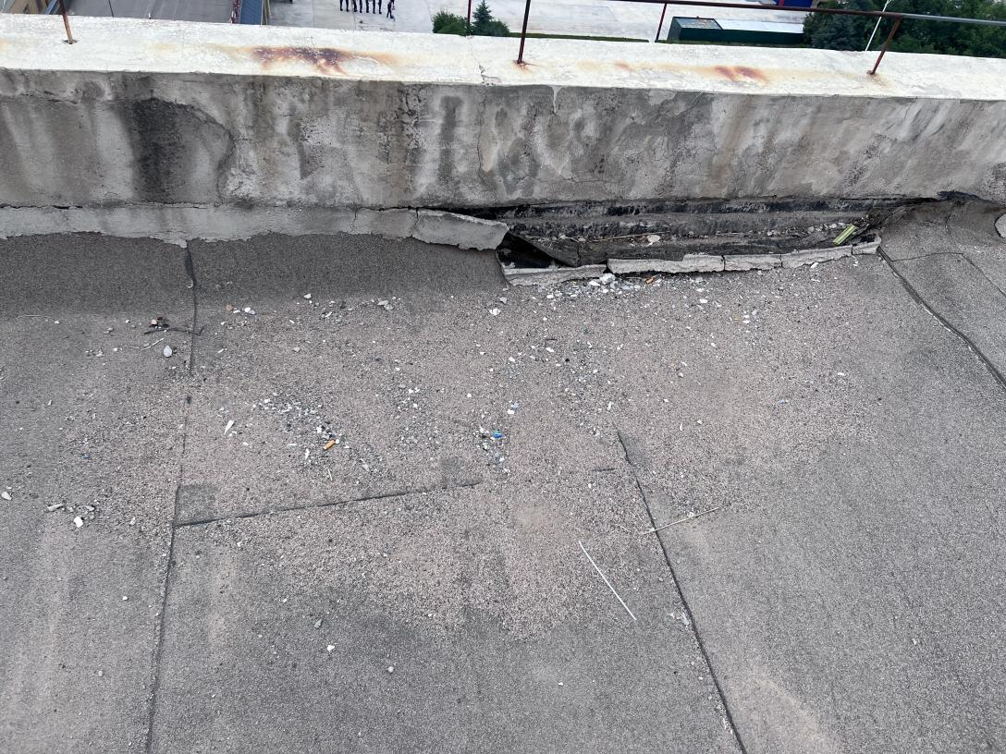
挑檐瓦破损的现状图片：
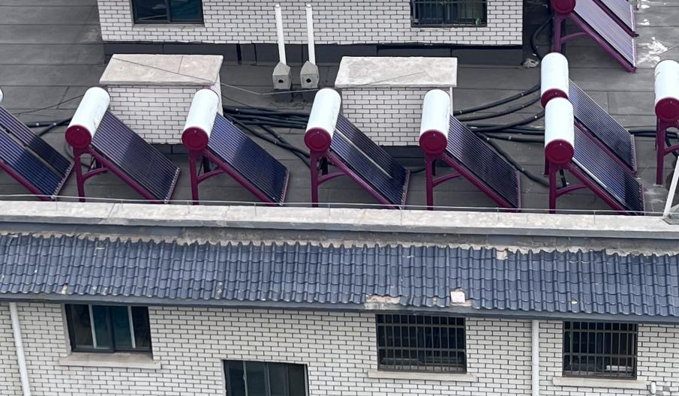
东昂景苑：
屋面因阳光照射、雨水冲刷等因素，出现屋面开裂、破损严重等现象，导致渗漏和积水问题严重。
屋面渗漏的现状图片：
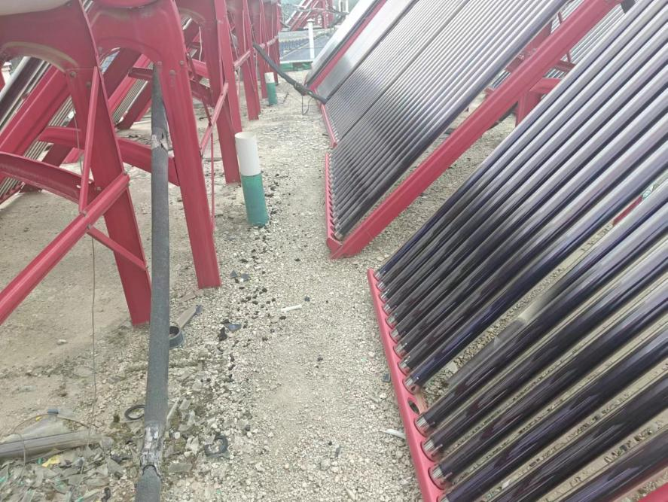
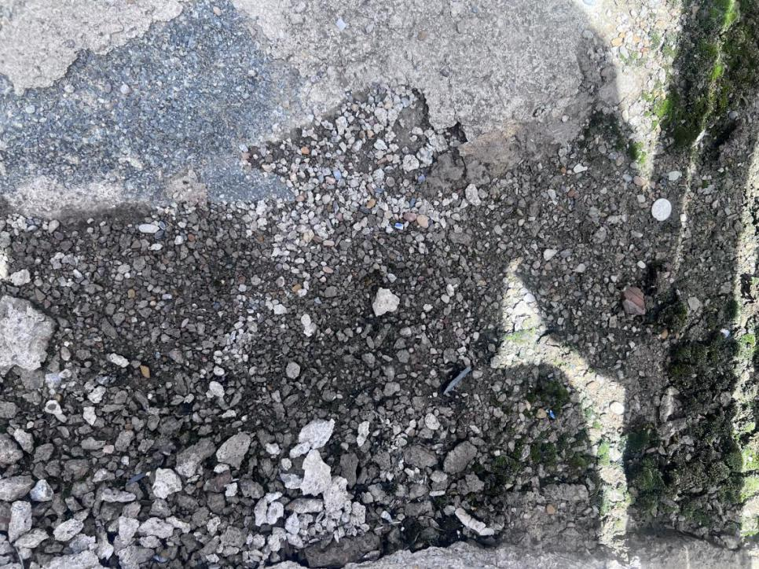
惠民家园：
住户（23-2、24-2、26-2、26-3、28-3、29-1、30-3、31-2、31-3）九个单元楼屋面开裂、破损等现象，导致渗漏和积水问题严重。
屋面渗漏的现状图片：
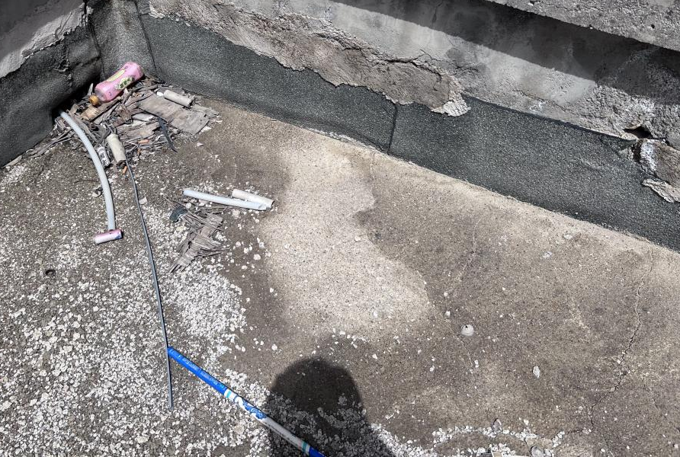
住户（27-1-101、27-1-201、27-1-301）由于楼顶的渗漏、防水失效等问题，导致住户内墙面开裂或掉粉，内墙面破坏严重；
内墙面掉粉的现状图片：
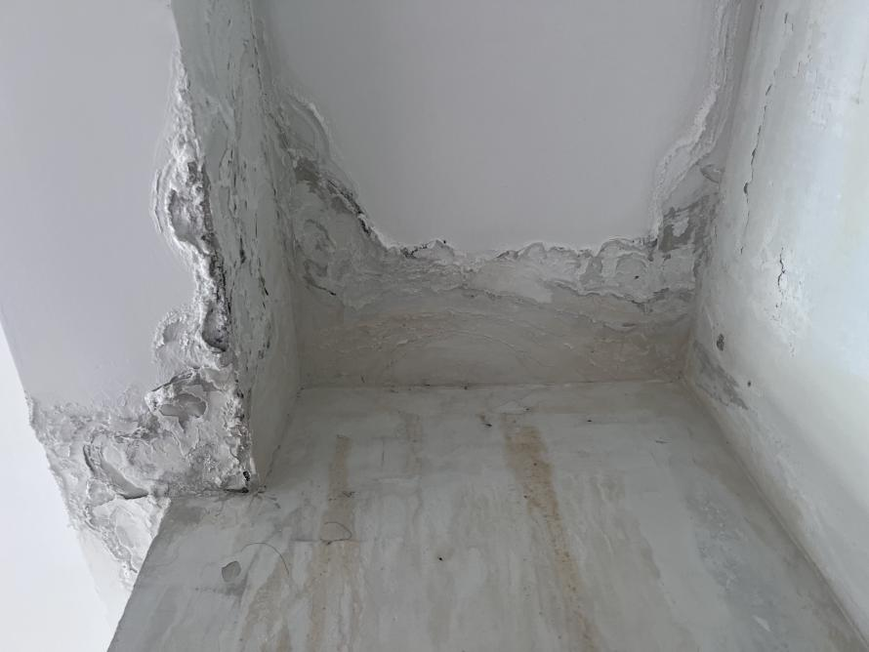
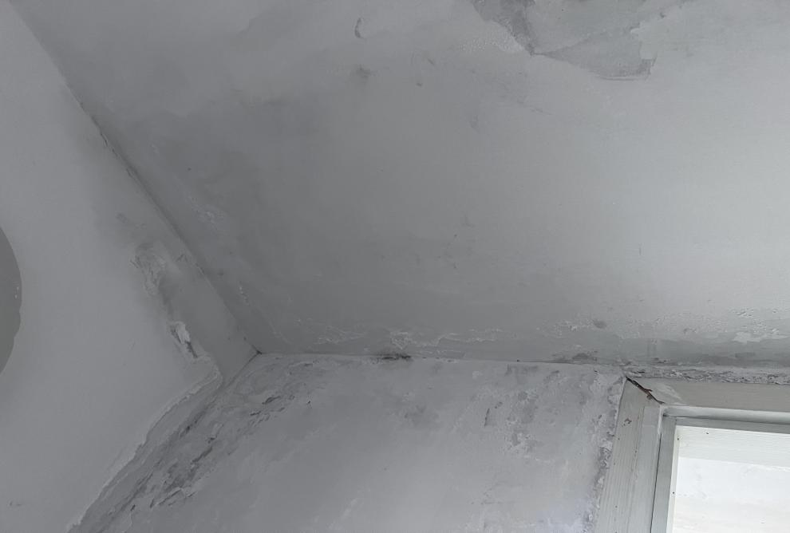
栖凤花园：
住户地砖地面开裂严重、起翘等问题，已经不满足住户日常生活的需要；
25#由于基层下陷，楼栋部分发生沉降现象，导致25#出现开裂等问题。
25#楼体裂缝的现状图片：

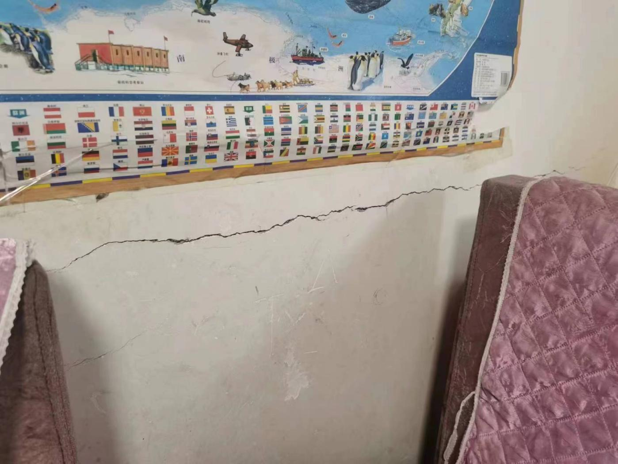

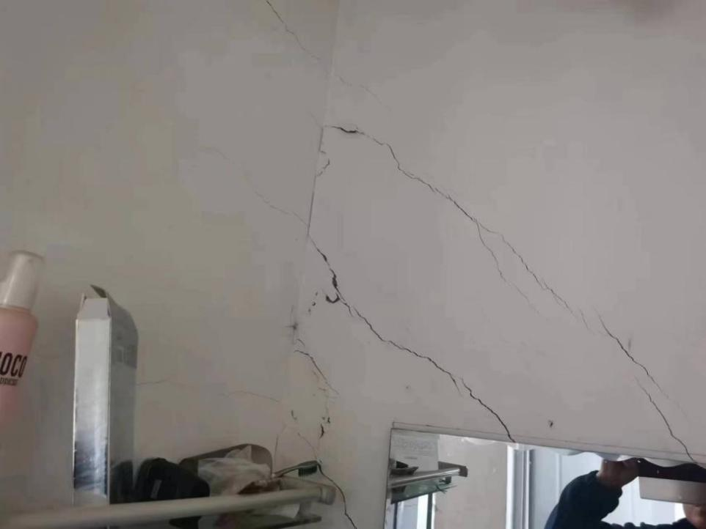
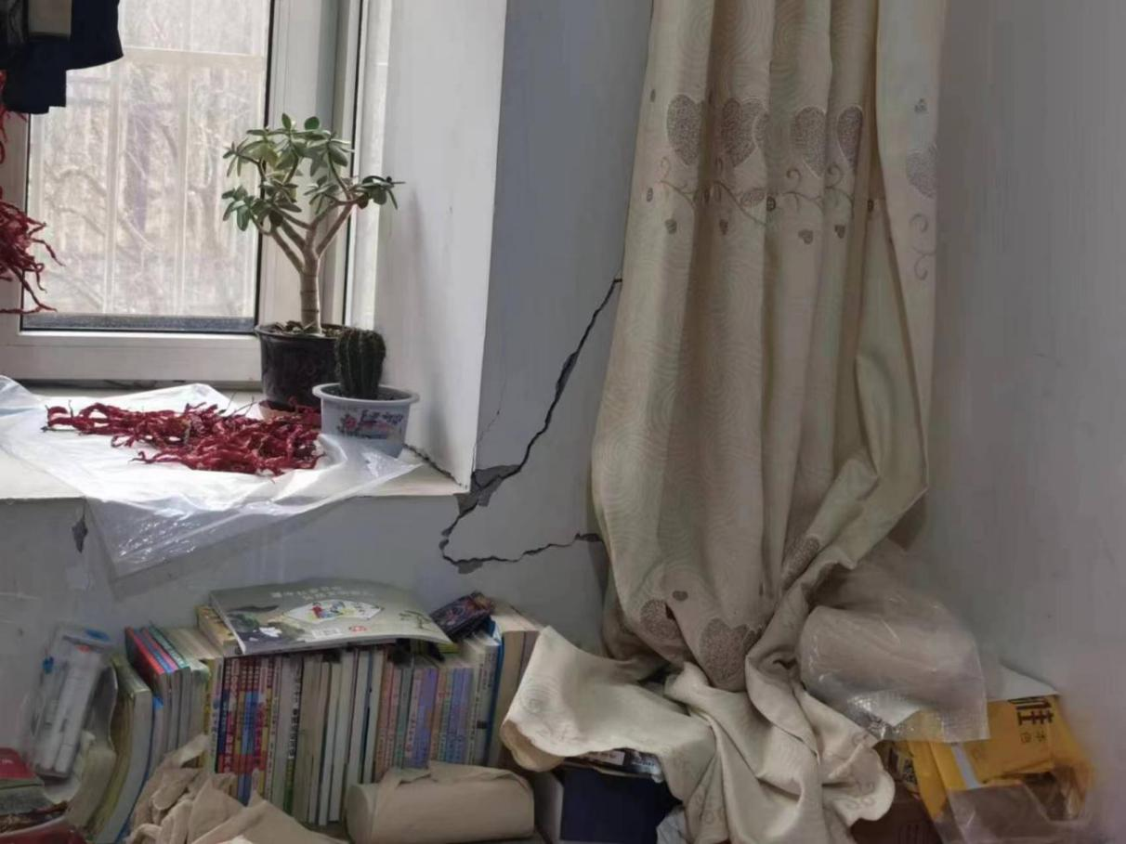

三、彭阳县概况
彭阳县，隶属于宁夏回族自治区固原市，位于宁夏回族自治区南部边缘，六盘山东麓。西连宁夏固原市原州区，东、南、北环临甘肃省庆阳市镇原县、平凉市崆峒区、庆阳市环县等市县。
彭阳县属温带半干旱区，为典型的大陆性季风气候。年平均气温7.40C～8.50C，年平均降水量为350～550mm，年平均蒸发量1362.9mm，年平均风速2.7米/秒，主导风向为西北风。冬寒长，夏热短，气温日差大，光照充足。10m处的基本风压0.35KN/m2，基本雪压0.40KN/m2。标准冻土深度1.05m，最大冻深为1.21m。
彭阳县处于祁连山地槽东翼与鄂尔多斯地台边缘之间，黄土高原的中间地带，黄河流域上游。境内海拔在1430～2942m之间，南部为六盘山，东部为丘陵沟壑区，西部为狭谷川台区。总体呈南高北低，由西南向东北倾斜，坡度为0.49%。地貌可分为：山体、土石丘陵区、黄土丘陵区和河流阶地。
四、建设地址
该项目位于彭阳县县城移民安置小区（东昂景苑、幸福城、惠民家园、栖凤花园）。
五、建设规模和内容
1：东昂景苑（12栋）
东昂景苑防水建筑面积：7691.16平方米。
- 檐沟防水建筑面积:4697.21平方米。
- 屋面防水建筑面积为2993.95平方米，维修屋面找平层建筑面积1197.58平方米。
2：幸福城（屋面维修11栋，更换挑檐树脂瓦21栋），维修总建筑面积：15802.54平方米，恢复破除后面包砖铺装1500㎡。
- 幸福城防水建筑面积：9117.75平方米，檐沟防水建筑面积:2130.70平方米，屋面防水建筑面积6987.05平方米，维修屋面找平层建筑面积2794.82平方米。
- 更换挑檐树脂瓦建筑面积：4102.89平方米。
- 更换屋顶阁楼部分损坏的琉璃瓦（更换所用挑檐拆除的完好旧瓦）：2581.90平方米。
- 拆除小区内170棵柳树，新栽种侧柏170棵,高1.5m-2.0m、维修混凝土树框85个，规格1.2*1.2，恢复破除后面包砖铺装1500㎡。
- 拆除并更换雨落管共计950m，采用HDPE塑料管，管径110，雨水斗93个；
3：惠民家园（室内维修1栋，屋面维修7栋），维修总建筑面积：2119.41平方米。
- 拆除内墙面至面层重做乳胶漆墙面粉刷，粉刷面积451.95平方米。
- 住户（23-2、24-2、26-2、26-3、28-3、29-1、30-3、31-2、31-3）九个单元楼，合计屋面防水建筑面积：339.21平方米，维修屋面找平层建筑面积135.68平方米。
- 更换屋面琉璃瓦建筑面积：1318.68平方米。
- 惠民家园住户（27-1-101、27-1-201、27-1-301）更换室内排水管200米、暖气盘管500米，立管10米DN25,10米DN32,10米DN40。
- 惠民家园住户（24-2-303、26-2-503、27-1-303）室内防水，防水面积9.57平方米；
4：栖凤花园（室内维修1栋，楼体维修1栋），维修总建筑面积：3736.67平方米。
- 栖凤花园住户（21-2-102）拆除原有地砖至垫层并重做地砖地面，建筑面积39.31平方米。
- 住户（4-103）更换进户门一扇，拆除内墙面至面层，重做乳胶漆墙面粉刷，粉刷面积109.54平方米
- 住户（4-203、26-2-401）卫生间做防水，防水面积：7.74平方米
- 栖凤花园25#墙体裂缝、散水修复及地沟排水管等，建筑面积3580.08平方米
- 更换栖凤花园25#保温防盗门1扇，木门47扇，断桥铝合金窗65扇。
- 拆除并更换栖凤花园25#破损的室外污水管道60米、污水管沟清理、增设19个检查井；
六、建设期限
2024年6月至2025年6月
七、投资概算
概算总投资：541.31万元，其中建安工程费：481.75万元，占总投资88.99%，工程建设其他费用：43.79万元，占总投资8.10%，基本预备费：15.77万元，占总投资：2.91%。
（资金来源：2024年彭阳县统筹整合使用财政涉农资金）
八、项目资产管护运营保障措施
1.建设项目决算完成后，由建设方交付使用方，双方共同对资产进行核实与交接，并填写移交清单。
2.使用方严格按照项目建后运行管理办法，明确责任，加强资产运行管理。乙方必须按章操作，对设施设备进行定期维护和保养，保证设施设备正常运转，若有损害由乙方维修并承担一切费用。乙方必须保证管护和经营期间各种安全工作，由此产生的一切意外事故，由乙方承担一切责任。接受甲方的监督，定期向甲方通报对委托资产的管理情况。
九、项目受益及计划目标
东昂景苑受益约864户、幸福城受益约420户、惠民家园受益约63户、栖凤花园受益约76户。
计划实施幸福城道路铺装率提升1%，人居环境综合整治率提升1%。

附件：绩效目标表

彭阳县住房和城乡建设局
2024年7月24日

彭阳县县城移民安置点基础设施维修项目
绩效目标申报表
（2024年度）
项目名称 |  | 彭阳县县城移民安置点基础设施维修项目 |  | 项目负责人 | 黄金智
主管部门 |  | 彭阳县住房和城乡建设局 |  | 实施单位 | 彭阳县住房和城乡建设局
项目资金  （万元） |  |  | 年度资金总额： | 541.31万元
 |  |  | 其中：财政拨款
 |  |  | 区级奖补资金 | 541.31万元
绩  效  目  标 | 年度目标
绩  效  目  标 | 目标1：改善县城移民点人居环境和交通条件  目标2：提高居民生活水平  目标3：促进城乡经济快速发展
绩  效  指  标 | 一级  指标 | 二级指标 | 三级指标 |  | 指标值
绩  效  指  标 | 产  出  指  标 | 数量指标 | 指标1：东昂景苑防水 |  | ≥12栋
绩  效  指  标 | 产  出  指  标 | 数量指标 | 指标2：幸福城屋面维修 |  | ≥11栋
绩  效  指  标 | 产  出  指  标 | 数量指标 | 指标3：惠民家园室内维修、屋面维修 |  | ≥8栋
绩  效  指  标 | 产  出  指  标 | 数量指标 | 指标4：栖凤花园室内维修、楼体维修 |  | ≥2栋
绩  效  指  标 | 产  出  指  标 | 质量指标 | 指标1：建设标准 |  | 竣工验收100%合格
绩  效  指  标 | 产  出  指  标 | 时效指标 | 指标1：完成时限 |  | 2024 年 11月份完成
绩  效  指  标 | 产  出  指  标 | 成本指标 | 指标1：东昂景苑防水工程成本 |  | ≦130.99万元
绩  效  指  标 | 产  出  指  标 | 成本指标 | 指标2：幸福城屋面维修工程成本 |  | ≦256.49万元
绩  效  指  标 | 产  出  指  标 | 成本指标 | 指标3：惠民家园室内维修、屋面维修工程成本 |  | ≦31.33万元
绩  效  指  标 | 产  出  指  标 | 成本指标 | 指标4：栖凤花园室内维修、楼体维修工程成本 |  | ≦55.58万元
绩  效  指  标 | 效  益  指  标 | 社会效  益指标 | 指标1：移民点配套设施 |  | 提升
绩  效  指  标 | 效  益  指  标 | 社会效  益指标 | 指标2：移民点人居环境 |  | 优化
绩  效  指  标 | 效  益  指  标 | 生态效  益指标 | 指标1：改善环境质量 |  | 提升
绩  效  指  标 | 效  益  指  标 | 生态效  益指标 | 指标2：改善居民生活环境 |  | 提升
绩  效  指  标 | 效  益  指  标 | 可持续影响指标 | 指标：工程设计使用年限 |  | ≥10年
绩  效  指  标 | 满意度  指标 | 服务对象  满意度指标 | 指标：群众满意度 |  | ≥95%

